住田町内の事業所にお勤めの町外在住者の皆様へ

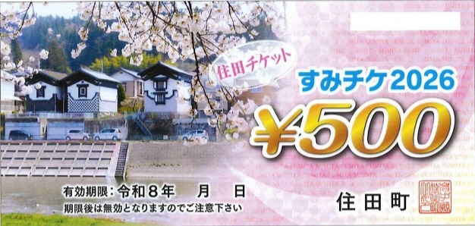
食料品等の物価高騰対策として、プレミアム率100％チケット「すみチケ2026」を販売します。様々な業種、幅広い場面でご利用いただけますのでぜひお買い求めください。

町外在住者向け「すみチケ2026」販売のご案内
１セット10,000円分(500円×20枚)を
5,000円で販売します!!

[利用期間：令和8年4月20日(月)～令和8年10月18日(日)]

※ １人につき４セット（40,000円分を20,000円で販売）まで購入できます。
※ 販売対象は町内の事業所にお勤めの方です。会社や団体での購入はできません。

〇購入方法【 住田町内の事業所にお勤めで町外にお住まいの方の場合 】

- 別添申込書に必要事項を記入して、 5月15日(金)必着で町商工会（9時～17時
土日除く）まで郵送、FAX、メール、直接持参により提出してください。
※引渡日時と場所は以下を予定しています。

5月22日(金) 10～13時…役場交流プラザ
23日(土) 10～13時…役場交流プラザ

- 町商工会から、引換券のハガキを勤務先にお送りします。

- 引換券と代金をご準備の上、会場へお越しください。

※このチラシは、【住田町内の事業所にお勤めで町外にお住まいの方】向けのお知らせです。


◎お申込み・お問合せ
100％の
プレミア率復活！
住田町商工会（住田町世田米字世田米駅33）
T E L ：0192-46-2311 FAX:0192-46-3631
E-mail：smta@mx51.et.tiki.ne.jp

